Bài tập vận dụng quy tắc nắm tay phải và quy tắc bàn tay trái

A. Lý thuyết
I. TÓM TẮT LÍ THUYẾT
1. Áp dụng quy tắc nắm tay phải
Nắm bàn tay phải, rồi đặt sao cho bốn ngón tay hướng theo chiều dòng điện chạy qua các vòng dây thì ngón tay cái choãi ra chỉ chiều của đường sức từ trong lòng ống dây.
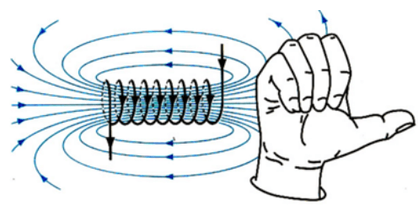
2. Áp dụng quy tắc bàn tay trái
Đặt bàn tay trái sao cho các đường sức từ hướng vào lòng bàn tay, chiều từ cổ tay đến ngón tay giữa hướng theo chiều dòng điện thì ngón tay cái choãi ra 900 chỉ chiều của lực điện từ.
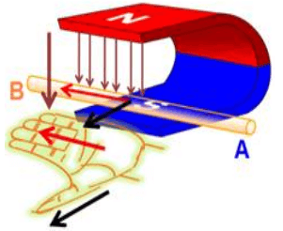

II. PHƯƠNG PHÁP GIẢI
1. Cách xác định sự định hướng của kim nam châm thử
- Xác định chiều dòng điện trong ống dây.
- Áp dụng quy tắc nắm tay phải để xác định chiều đường sức từ.
- Suy ra định hướng của kim nam châm thử.
2. Xác định sự tương tác giữa hai ống dây có dòng điện
- Áp dụng quy tắc nắm tay phải để xác định chiều đường sức từ khi biết chiều dòng điện.
- Xác định các cực của ống dây từ đó suy ra lực tương tác giữa chúng.
3. Xác định chiều quay của khung dây hay chiều dòng điện trong khung
Áp dụng quy tắc bàn tay trái để:
- Xác định chiều lực từ khi biết chiều dòng điện và chiều của đường sức từ. Từ đó suy ra chiều quay của khung dây.
- Xác định chiều lực từ tác dụng lên khung dây khi biết chiều quay của nó.
- Xác định chiều dòng điện trong khung khi biết chiều của lực từ và chiều của đường sức từ.
Từ đó suy ra chiều dòng điện trong khung dây dẫn.

B. Trắc nghiệm & Tự luận
I. Trắc nghiệm
Câu 1: Một dây dẫn AB có thể trượt tự do trên hai thanh ray dẫn điện MC và ND được đặt trong từ trường mà đường sức từ vuông góc với mặt phẳng MCDN, có chiều đi về phía sau mặt tờ giấy về phía mắt ta. Hỏi thanh AB sẽ chuyển động theo hướng nào?
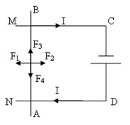
A. Hướng F₂
B. Hướng F₄
C. Hướng F₁
D. Hướng F₃
Áp dụng quy tắc bàn tay trái ⇒ Hướng lực từ theo hướng F₁
→ Đáp án C
Câu 2: Cho các trường hợp có lực điện từ tác dụng sau đây:
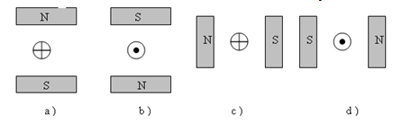
Các trường hợp có lực điện từ thẳng đứng hướng xuống trên hình vẽ gồm:
A. a B. c, d C. a, b D. Không có
Các trường hợp c và d có lực điện từ hướng xuống phía dưới
→ Đáp án B
Câu 3: Cho các trường hợp có lực điện từ tác dụng sau đây:
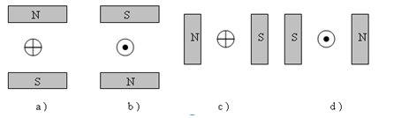
Các trường hợp có lực điện từ nằm ngang hướng sang trái trên hình vẽ gồm:
A. c, d
B. a, b
C. a
D. Không có
Trường hợp có lực điện từ nằm ngang hướng sang trái gồm a và b
→ Đáp án B
Câu 4: Quan sát hình vẽ
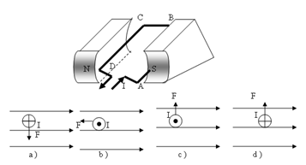
Hãy cho biết chiều dòng điện và chiều của lực điện từ tác dụng lên đoạn dây dẫn CD đúng với hình nào trong các hình a, b, c hay d.
A. Hình d
B. Hình a
C. Hình c
D. Hình b
Áp dụng quy tắc bàn tay trái với dây CD với chiều dòng điện từ C đến D ⇒ Chiều của lực từ hướng lên => Hình c
→ Đáp án C
Câu 5: Cho các trường hợp có lực điện từ tác dụng sau đây:
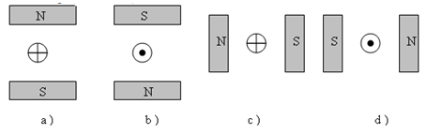
Các trường hợp có lực điện từ nằm ngang hướng sang phải trên hình vẽ gồm:
A. Không có
B. c, d
C. a
D. a, b
Không có trường hợp nào hướng sang phải vì
a, b: Lực điện từ hướng sang trái.
c, d: Lực điện từ hướng xuống dưới.
→ Đáp án A
Câu 6: Mặt cắt thẳng đứng của một đèn hình trong máy thu hình được vẽ như trong hình vẽ. Tia AA' tượng trưng cho chùm electron đến đập vào màn huỳnh quang M, các ống dây L₁, L₂ dùng để lái chùm tia electron theo phương nằm ngang. Hỏi đường sức từ trong các ống dây L₁, L₂ sẽ hướng như thế nào?
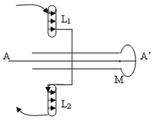
A. Từ L₁ đến L₂
B. Từ L₂ đến L₁
C. Trong L₁ hướng từ dưới lên và từ trên xuống trong L₂
D. Trong L₁ hướng từ trên xuống và từ dưới lên trong L₂
Áp dụng quy tắc nắm tay phải ⇒ Chiều cảm ứng từ có chiều từ L₁ đến L₂
→ Đáp án A
Câu 7: Cho các trường hợp tác dụng của lực điện từ lên một đoạn dây dẫn có dòng điện chạy qua như hình vẽ sau:
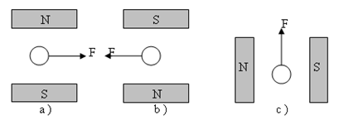
Các trường hợp có dòng điện chạy xuyên vào mặt phẳng tờ giấy gồm:
A. a, b, c
B. a, b
C. a
D. Không có
Cả 3 trường hợp dòng điện chạy ra khỏi mặt phẳng tờ giấy
→ Đáp án D
Câu 8: Cho các trường hợp có lực điện từ tác dụng sau đây:
Các trường hợp có lực điện từ thẳng đứng hướng lên trên hình vẽ gồm:
A. a, b
B. c, d
C. a
D. Không có
Trong 4 hình vẽ không có hình vẽ nào mà có lực điện từ hướng lên trên
→ Đáp án D
Câu 9: Cho các trường hợp của lực điện từ tác dụng lên dây dẫn có dòng điện chạy qua như hình vẽ:
Các trường hợp có cực Bắc (N) ở phía bên phải gồm?
A. a, b
B. Không có
C. a
D. c, d
Các trường hợp có cực Bắc (N) ở phía bên phải gồm : c và d
→ Đáp án D
Câu 10: Mặt cắt thẳng đứng của một đèn hình trong máy thu hình được vẽ như trong hình vẽ. Tia AA' tượng trưng cho chùm electron đến đập vào màn huỳnh quang M, các ống dây L₁, L₂ dùng để lái chùm tia electron theo phương nằm ngang. Chùm tia electron chuyển động từ A đến A' thì lực điện từ tác dụng lên các electron có chiều như thế nào?
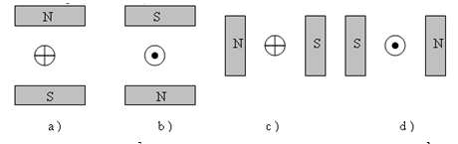
A. Từ trên xuống dưới trong mặt phẳng tờ giấy.
B. Thẳng góc với mặt phẳng tờ giấy và từ trước ra sau.
C. Từ dưới lên trên trong mặt phẳng tờ giấy.
D. Thẳng góc với mặt phẳng tờ giấy và từ sau ra trước.
Chiều dòng điện ngược chiều với chiều chuyển động của các electron tức là từ A' đến A ⇒ Áp dụng quy tắc bàn tay trái ⇒ Chiều lực từ thẳng góc với mặt phẳng tờ giấy và từ sau ra trước
→ Đáp án D
II. Tự luận
Bài 1. Một đoạn dây dẫn thẳng AB được đặt ở gần đầu của thanh nam châm thẳng (hình 30.2). Hãy biểu diễn lực điện từ tác dụng lên dây dẫn, biết rằng dòng điện chạy qua dây có chiều từ B đến A.
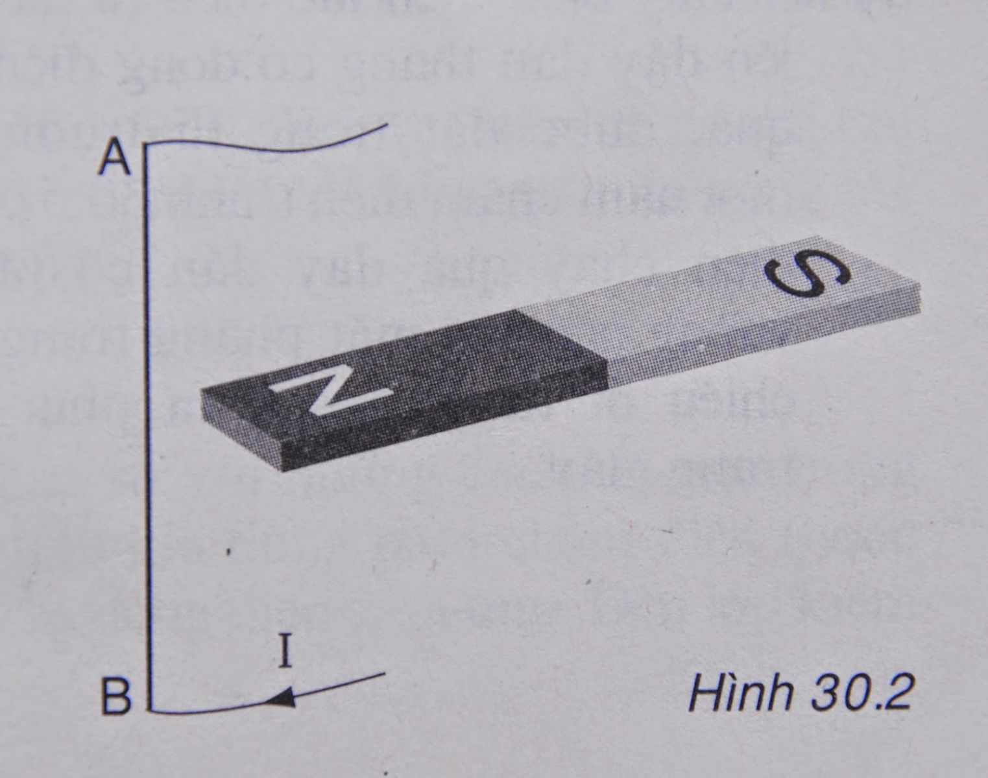

Hướng dẫn giải:
Vận dụng quy tắc bàn tay trái, lực điện từ tác dụng lên AB sẽ có chiều như biểu diễn trên hình 30.3
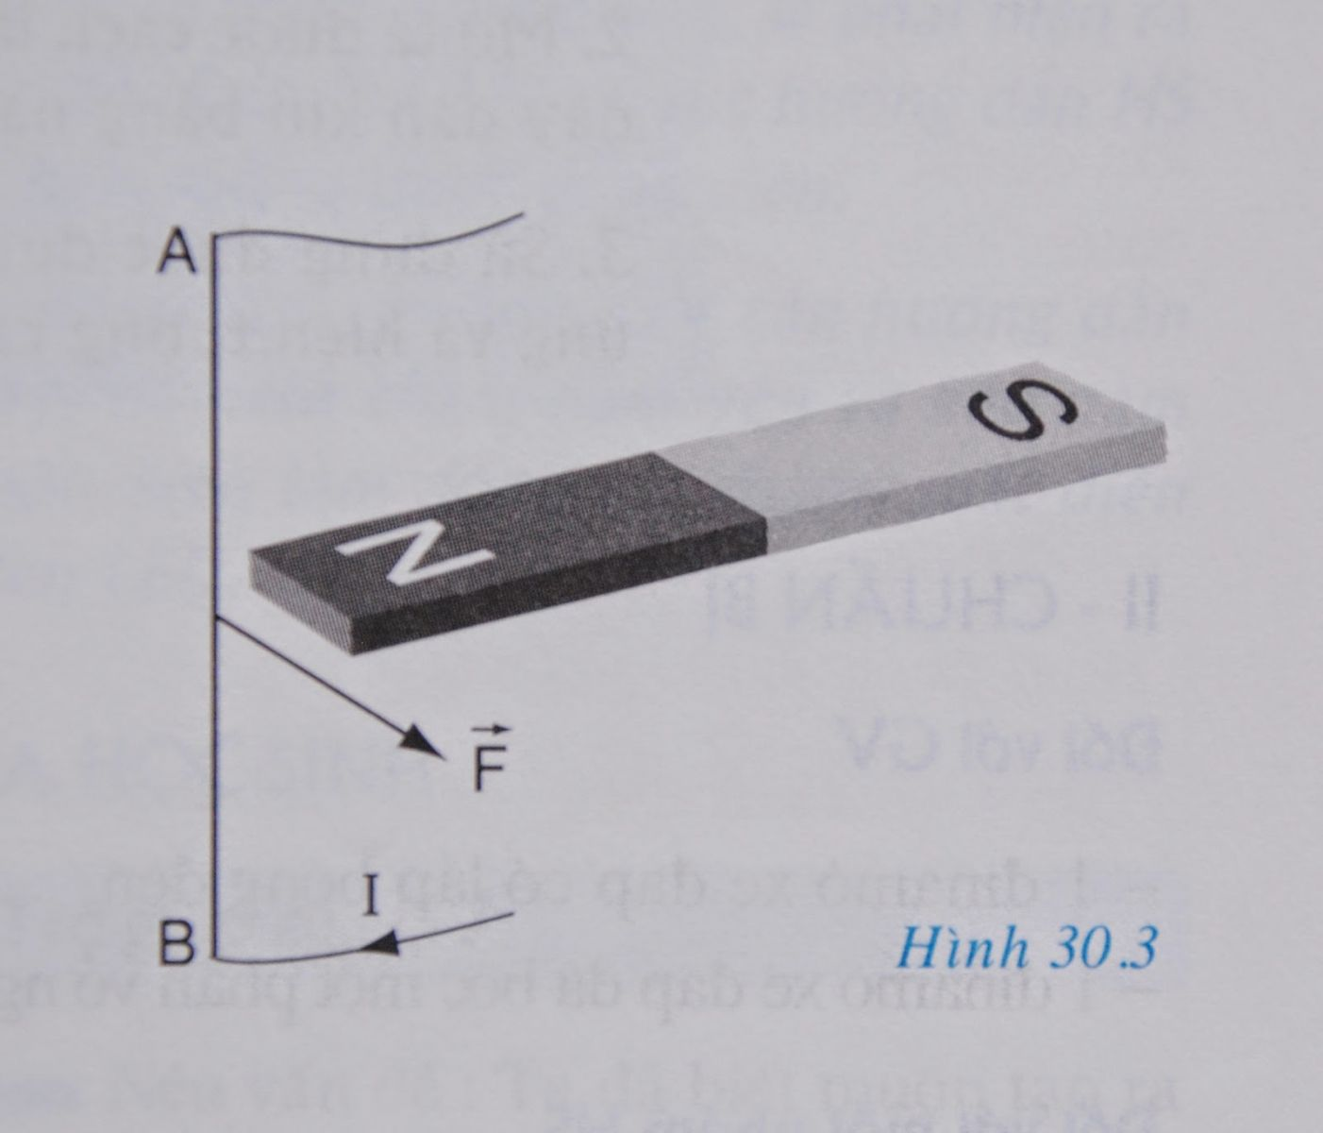
Bài 2. Trên hình 30.6, ống dây B sẽ chuyển động như thế nào khi đóng công tắc K của ống dây A? Vì sao? Biết ống dây A được giữ yên.
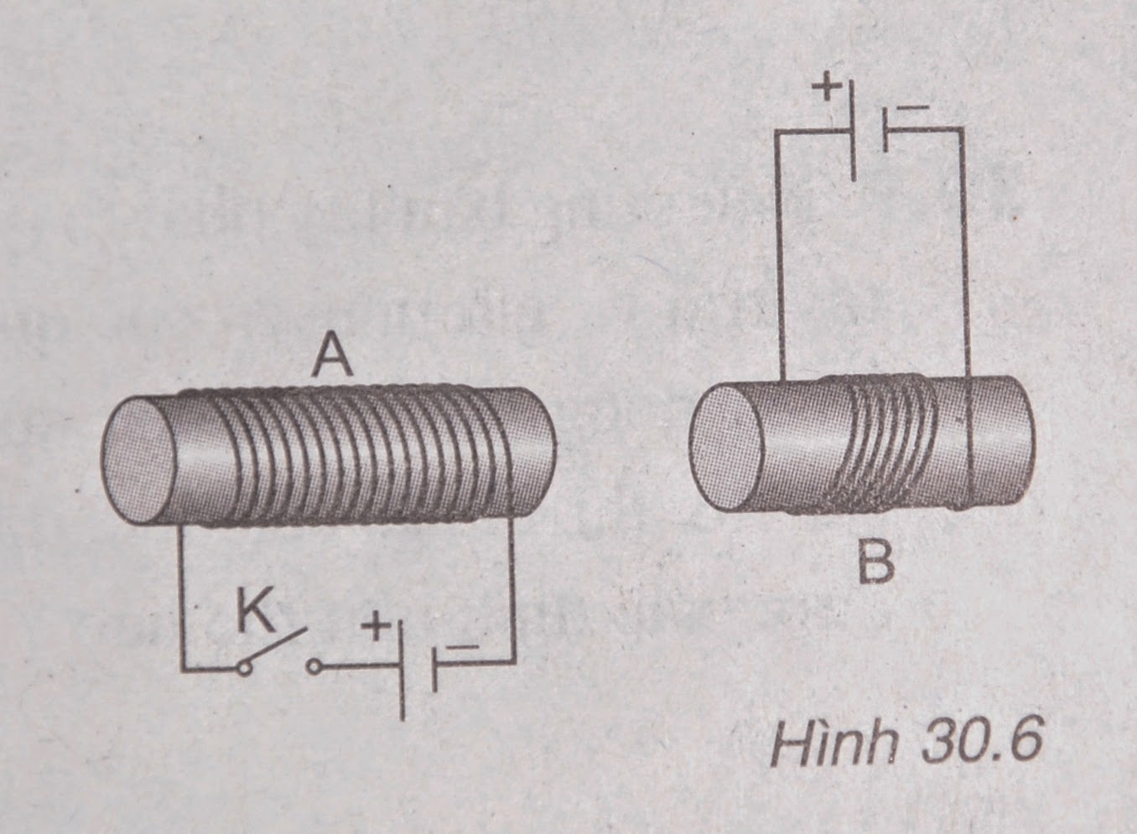

Hướng dẫn giải:
- Ống dây B sẽ chuyển động ra xa ống dây A vì hai ống dây này đẩy nhau.
- Vì: Áp dụng quay tắm nắm tay phải ta thấy:
- Ở A lực từ có chiều từ A đến B hay từ cực nam tới cực bắc
- Ở B lực từ có chiều từ B đến A hay từ cực nam tới cực bắc
- Hai nam châm điện trong trường hợp này cùng cực nên đẩy nhau.

